Значение сенсорного воспитания
Успешность умственного, физического, эстетического воспитания в значительной степени зависит от того, насколько совершенно ребенок слышит, видит, осязает окружающее. На формирование полноценного восприятия окружающей действительности направлено сенсорное воспитание, которое служит основой познания мира.
С восприятия предметов и явлений окружающего мира начинается познание. Все другие формы познания - запоминание, мышление, воображение - строятся на основе образов восприятия и являются результатом их переработки.
значение сенсорного воспитания состоит в том, что оно:
- является основой для интеллектуального развития;
- упорядочивает хаотичные представления ребенка, полученные при взаимодействии с внешним миром;
- развивает наблюдательность;
- готовит к реальной жизни;
- позитивно влияет на эстетическое чувство;
- является основой для развития воображения;
- развивает внимание;
- дает ребенку возможность овладеть новыми способами предметно-познавательной деятельности;
- обеспечивает усвоение сенсорных эталонов;
- обеспечивает освоение навыков учебной деятельности;
- влияет на расширение словарного запаса ребенка;
- влияет на развитие зрительной, слуховой, моторной, образной и др. видов памяти.
Понятие сенсорного воспитания и характеристика сенсорных процессов
Познание окружающего мира происходит с помощью таких процессов, как ощущение и восприятие.
Существует следующие виды сенсорных ощущений:
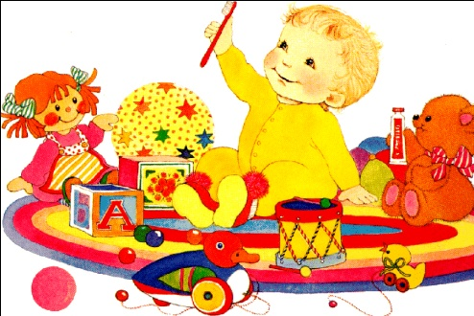
- зрительные;
- слуховые;
- осязательные;
- обонятельные;
- вкусовые.

Ощущение и восприятие представляет собой особые действия анализаторов, направленные на обследование предмета, его особенностей.
Обследование - это специально организованное восприятие предметов с целью использования его результатов в той или иной содержательной деятельности.
Сенсорное развитие определяется тремя параметрами:
- Перцептивными действиями.
- Сенсорными эталонами,
- Действиями соотнесения.
Перцептивными называются действия обследования предмета.
Для развития перцептивных действий, детям раннего возраста можно предложить игрушки, развивающие ощущения и восприятие это:
- сборно-разборные игрушки,
- вкладыши,
- игрушки, изготовленные из разных материалов,
- отличающиеся друг от друга размером, звучанием.
Сенсорные эталоны - общепринятые образцы внешних свойств предметов, обобщённые сенсорные знания, сенсорный опыт, накопленный человечеством за всю историю своего развития.
- В качестве сенсорных эталонов цвета выступают семь цветов спектра и их оттенки по светлоте и насыщенности.
- В качестве эталонов формы - геометрические фигуры, в качестве эталонов величины - метрическая система мер.
- В слуховом восприятии эталонами являются звуковысотные отношения, фонемы родного языка, музыкальные ноты.
- Во вкусовом восприятии выделяют четыре основных вкуса (солёный, сладкий, кислый, горький) и их сочетания.
- В обонятельном восприятии имеет место деление запахов на сладкие и горькие, свежие, лёгкие и тяжёлые.
Действия соотнесения - это соотнесение сенсорных эталонов с предметами окружающего мира.

